
Санкт
-
Петербургский

национальный

исследовательский

университет

информационных

технологий
,
механики

и

оптики

УЧЕБНЫЙ

ЦЕНТР

ОБЩЕЙ

ФИЗИКИ

ФТФ

Группа К работе допущен___________________
Студент_____________________________ Работа выполнена___________________ Преподаватель Отчет принят_______________________
Рабочий протокол и отчет по лабораторной работе №1.03
Изучение центрального соударения двух тел. Проверка второго
Закона Ньютона.

- Цель работы.
Исследование упругого и неупругого центрального соударения тел на примере тележек, движущихся с малым трением.
Исследование зависимости ускорения тележки от приложенной силы и массы тележки.

- Задачи, решаемые при выполнении работы.
Расчет импульсов тел в каждом из опытов, относительных изменений импульса и энергии.
Вычисление силы натяжения нити при проведении опытов с разной массой тележек.

- Объект исследования.
Упругие и неупругие соударения тележек.
Движение тележки под действием постоянной силы.

- Метод экспериментального исследования.
Замер таких величин как: масса тележек, скорость тележек.

- Рабочие формулы и исходные данные.
Для задания 1:
$m_{1}$– масса первой тележки, $m_{2}$ - масса второй тележки, $v_{10}$ - скорость первой тележки до соударения, $v_{1x}$ - скорость первой тележки после соударения, $v_{2x}$ - скорость второй тележки после соударения, $p_{10x}$- импульс первой тележки до соударения, $p_{1x}$- импульс первой тележки до соударения, $p_{2x}$ – импульс второй тележки после соударения, $δ_{p}$ - относительное изменения импульса системы при соударении, $δ_{W}$ - относительное изменения кинетической энергии системы при соударении, $\overline{δ_{p}}$ и $\overline{δ_{W}}$ –средние значения данных величин соответственно, погрешности данных величин - $∆\overline{δ_{p}}$ , $∆\overline{δ_{W}}$; $δ_{W}^{(T)}$- теоретическое значение относительного изменения механической энергии.
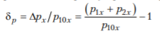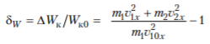

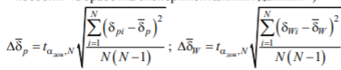
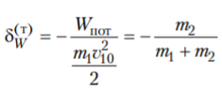
$v_{10}$ - скорость первой тележки до соударения, $v$ - скорость системы тележек после неупругого соударения
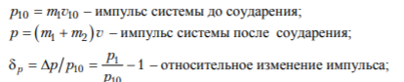
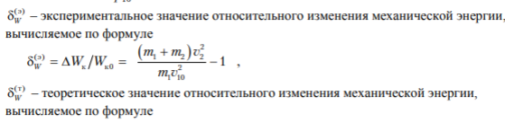
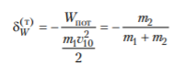
Для задания 2:
$m$– масса гирьки, $v_{1}$ - скорость тележки при прохождении первых ворот, $v_{2}$ - скорость тележки при прохождении вторых ворот, $a$ - ускорение тележки, $T$- сила натяжения нити, $M_{1}$- масса тележки, $b$ – коэффициент наклона экспериментальной зависимости, $F_{тр}$ – сила трения действующая на тележку.
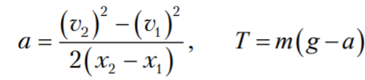
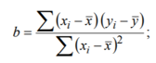
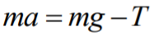

- Измерительные приборы.

Таблица 1.
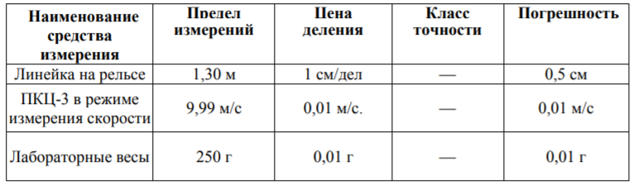

- Схема установки.
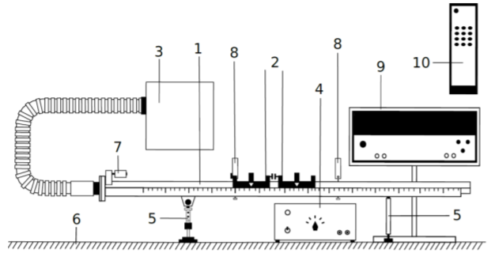
Рис. 1 Общий вид экспериментальной установки

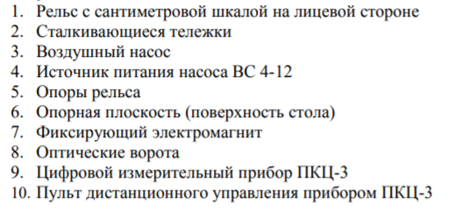

- Результаты прямых измерений и их обработки (таблицы, примеры расчетов).

Для задания 1:
Таблица №1.1
№ опыта | m₁, г | m₂, г | v_{10x}, м/с | v_{1x}, м/с | v_{2x}, м/с
1
2
3
4
5

Таблица №1.2
№ опыта | m₁, г | m₂, г | v_{10x}, м/с | v_{1x}, м/с | v_{2x}, м/с
1
2
3
4
5

Таблица №2.1
№ опыта | m₁, г | m₂, г | v₁₀, м/с | v, м/с
1
2
3
4
5

Таблица №2.2
№ опыта | m₁, г | m₂, г | v₁₀, м/с | v, м/с
1
2
3
4
5

Таблица №4.1
№ опыта | p_{10x}, мН*с | p_{1x}, мН*с | p_{2x}, мН*с | δ_{p} | δ_{W}
1
2
3
4
5

Таблица №4.2
№ опыта | p_{10x}, мН*с | p_{1x}, мН*с | p_{2x}, мН*с | δ_{p} | δ_{W}
1
2
3
4
5

Таблица №5.1
№ опыта | p₁₀, мН*с | p, мН*с | δ_{p} | $$δ_{W}^{(э)}$$ | $$δ_{W}^{(T)}$$
1
2
3
4
5

Таблица №5.2
№ опыта | p₁₀, мН*с | p, мН*с | δ_{p} | $$δ_{W}^{(э)}$$ | $$δ_{W}^{(T)}$$
1
2
3
4
5

Для задания 2:
Таблица №3.1
№ опыта | Состав гирьки | m, г | v₁, м/с | v₂, м/с
1 | подвеска
2 | подвеска + одна шайба
3 | подвеска + две шайбы
4 | подвеска + три шайбы
5 | подвеска + четыре шайбы
6 | подвеска + пять шайб
7 | подвеска + шесть шайб
Масса тележки M₁= г
Таблица №3.2
№ опыта | Состав гирьки | m, г | v₁, м/с | v₂, м/с
1 | подвеска
2 | подвеска + одна шайба
3 | подвеска + две шайбы
4 | подвеска + три шайбы
5 | подвеска + четыре шайбы
6 | подвеска + пять шайб
7 | подвеска + шесть шайб
Масса тележки M₁= г
Таблица №6.1
№ опыта | m, г | a, м/с² | T, мН
1
2
3
4
5
6
7

Таблица №6.2
№ опыта | m, г | a, м/с² | T, мН
1
2
3
4
5
6
7

- Графики.
Графики зависимостей T от a для случаев с разгоном неутяжеленной и утяжеленной тележки.

- Окончательные результаты.
Доверительные интервалы для относительных изменений импульса и энергии при упругом соударении двух легких тележек и соударении легкой тележки с утяжеленной $\overline{δ_{p}}$, $\overline{δ_{W}}$
- $\overline{δ_{p}}= ±$
$\overline{δ_{W}}= ±$
- $\overline{δ_{p}}= ±$
$\overline{δ_{W}}= ±$
Теоретическое значение относительного изменения механической энергии
$δ_{W}^{(T)}$=
Доверительные интервалы для относительных изменений импульса и энергии при неупругом соударении двух легких тележек и соударении легкой тележки с утяжеленной $δ_{p}, δ_{W}^{(э)}$
- $δ_{p}= ±$
$δ_{W}^{(э)}= ±$
$2) δ_{p}= ±$
$δ_{W}^{(э)}= ±$
Масса $M_{1}$ неутяжеленной тележки и доверительный интервал этой величины
$M_{1}= ±$
Масса $M_{1}$ утяжеленной тележки и доверительный интервал этой величины
$M_{1}= ±$

- Выводы и анализ результатов работы.
1) Вывод: попадает или нет теоретическое значение относительного изменения энергии в экспериментальные доверительные интервалы
2) Вывод о согласии табличных значений масс тележек с этими вычисленными доверительными интервалами для масс обычной и утяжеленной тележек.

